Выполнил студент гр. НТм(до)з-25-1
Якимов Сергей Анатольевич
Зачетная книжка: 25-00-00295

Задание №6
Вариант 5
С помощью ранее сформированной модели (практическая работа 2, задание 2) выполнить с вероятностью исключения нейрона с помощью дропаута равной 0.1, 0.2 и 0,5.

Отчёт
1. Постановка и данные
Признаки и хронологическое разбиение train/test формируются по тем же правилам, что в `task_2.practice02.run_task2_stock_forecast`: лаги лог-доходности, объём, скользящая волатильность, текущий уровень цены; цель — значение цены на следующий день.
Размер эффективной выборки (после формирования лагов): 596 наблюдений. Обучающая часть: 488 точек; тестовая — оставшиеся. Признаки и целевая переменная на обучении стандартизуются через `StandardScaler` так же, как в практике №2.
2. Эксперимент по dropout
Согласно заданию, выполняются три прогона с вероятностью dropout p = 0.1, p = 0.2 и p = 0.5. При обучении dropout активен (режим train); при получении прогноза на тесте используется режим eval, при котором dropout выключен.
Параметры оптимизации (единые для всех p): число эпох 1200, размер мини-батча 64, скорость обучения Adam 0.004, L2-регуляризация (weight_decay) 0.005, реализация: numpy.
3. Результаты на тестовой выборке
Dropout p | MSE | MAE | R² | Примечание
0.1 | 3.99943 | 1.5942 | 0.87805 | Тест, хронология сохранена
0.2 | 4.20967 | 1.66235 | 0.871639 | Тест, хронология сохранена
0.5 | 5.07892 | 1.75452 | 0.845134 | Тест, хронология сохранена
Интерпретация: при повышении p регуляризация усиливается, что может уменьшить переобучение, но при слишком большом p модель теряет ёмкость и качество на тесте может ухудшиться. Конкретное соотношение метрик зависит от масштаба данных и числа эпох.

4. Иллюстрации
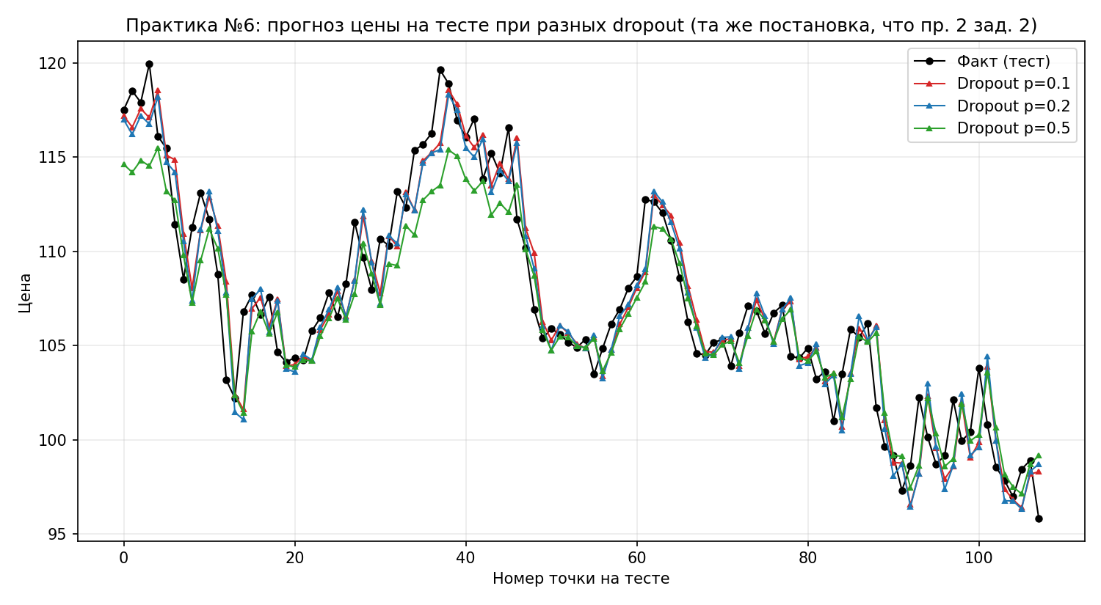
Рисунок 1 — Тестовый интервал: фактическая цена и прогнозы при разных значениях dropout.
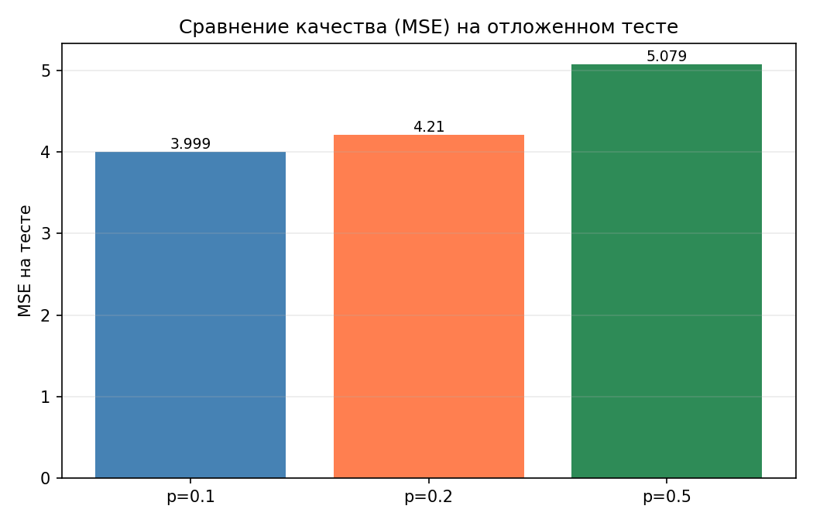
Рисунок 2 — Сравнение среднеквадратичной ошибки на тесте для p ∈ {0.1, 0.2, 0.5}.

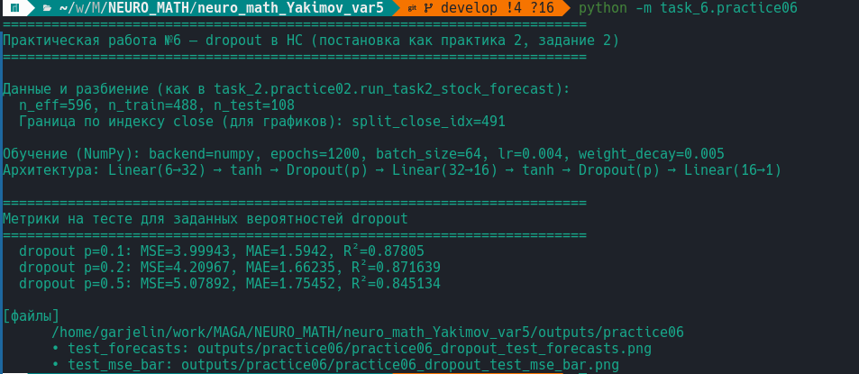
Рисунок 3 — Скрин консоли
Вывод
Проведено сравнение трёх значений dropout в эквивалентной постановке практики №2 (задание 2). Зафиксированы метрики регрессии на отложенном тесте и графические зависимости прогноза от выбора p.
Ссылка на исходный код
Рабочий скрипт: `neuro_math_Yakimov_var5/task_6/practice06.py`.

